
https://repozytorium.ka.edu.pl

Krakowska Akademia im. Andrzeja Frycza Modrzewskiego

Wydział Zdrowia i Nauk Medycznych

Ratownictwo medyczne

Praca dyplomowa

Praca poglądowa

Postępowanie ratunkowe w przypadku rany postrzałowej klatki piersiowej
Mateusz Marcin Wójtowicz
INFORMACJE O ARTYKULE:

Historia:

Data akceptacji Promotora:
Data recenzji:
Data publikacji:

Słowa kluczowe: rana postrzałowa,
klatka piersiowa, odma prężna, tamponada osierdzia, wstrząs

płk. w st. spocz. prof. nadzw. dr hab. med. Antoni Cienciała

STRESZCZENIE:
W Polsce rany zadawane bronią palną nie są częstym zjawiskiem. Postępowanie przedszpitalne przypadku postrzału w klatkę piersiową powinno trwać jak najkrócej i ograniczać się do szybkiego badania urazowego oraz zaopatrzenia pilnych stanów zagrażających życiu. W artykule przedstawiono najczęstsze oraz najbardziej niebezpieczne dla zdrowia i życia stany spowodowane postrzałem w klatkę piersiową takie jak: odma otwarta, odma prężna wstrząs hipowolemiczny, krwawienie do jamy opłucnej oraz tamponada osierdzia.

1. Wstęp

Początki broni palnej szacuje się na XIV wiek jej celność oraz siła rażenia na polu walki była bardzo niewielka. Wraz z postępem technologicznym znaczenie broni palnej rosło, celność, prędkość z jaką poruszał się pocisk a tak że sam rodzaj pocisku sprawiły, że postrzał z broni palnej cechuje bardzo duża śmiertelność.
W Polsce odsetek ran postrzałowych jest bardzo niewielki wynika to przede wszystkim z organicznego dostępu do broni palnej a także niewielkiej liczby pozwoleń na broń. W warunkach pokoju najczęściej do postrzałów dochodzi w wyniku prób samobójczych. Rzadziej spotyka się natomiast z postrzałami wynikającymi z nieszczęśliwego wypadku oraz celowych działań przestępczych.
Według statystyk najczęstszymi ofiarami postrzałów są młodzi mężczyźni w przedziale wieku 19-25 lat natomiast najmniejszy odsetek ofiar stanowią osoby starsze powyżej 66 roku życia.

Rana postrzałowa jest trudnym zagadnieniem w postępowaniu przedszpitalnym nie da się określić toru lotu pocisku ponieważ po zderzeniu z ciałem i przechodzeniu przez tkanki , które różnią się ze sobą gęstością , strukturą oraz elastycznością pocisk może kilkukrotnie zmienić kierunek powodując większe szkody w organizmie. W przypadku postrzału w klatkę piersiową ryzyko śmierci jest duże gdyż znajdują się w niej serce , płuca oraz duże naczynia krwionośne. Trzeba również pamiętać, że rana postrzałowa bardzo często ulega zakażeniom.

ROZDZIAŁ I
Teoretyczne podstawy

2. Charakterystyka rany postrzałowej

Charakterystyka rany postrzałowej zależy od wielu czynników takich jak:
- prędkości wystrzelonego pocisku
- kalibru pocisku
- odległość od celu
- czy był rykoszet trafienie bezpośrednie
- czy obrażenia są mnogie
- czy obrażenia są złożone
- rodzaj i kształt pocisku np. (płaszczem stożkowym, płaskim, pociskiem fragmentującym)
Ciężkość obrażeń zależy w dużej mierze od energii kinetycznej, z jaką pocisk trafi w ciało. Wielkość energii kinetycznej zależy od prędkości oraz masy pocisku. Autor zwraca uwagę, że ważniejszym czynnikiem jest jednak „energia oddana”, która jest różnicą prędkości między wlotem a wylotem pocisku z rany. Ze względu na prędkość pociski dzielimy na:
Wolne – ich prędkość początkowa nie przekracza 400m/s
Średniej prędkości początkowej – od 400-700m/s
O dużej prędkości początkowej – Powyżej 700 m/s

W skład rany postrzałowej wchodzą:
Rana wlotowa – Średnica rany zależy od kalibru pocisku
Kanał trwały – jest wytworzony przez pocisk jego średnia wynosi od 1,5 do 2 kalibrów pocisku, w przypadku, gdy pocisk się obraca, może być nawet większa.
Kanał chwilowy, – Gdy przechodzący pocisk oddaje energie kinetyczną tkankom wytwarzana zostaje tzw. „czasowa jama pulsacyjna”. Dochodzi w niej do uszkodzenia tkanek na powierzchni większej niż 30-40 średnic pocisku.
Rana wylotowa – Posiada postrzępione brzegi oraz jest zwykle dużo większa niż rana wlotowa.
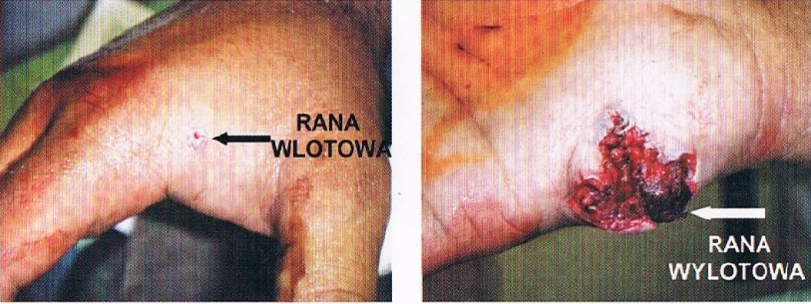
Ryc.1 Po lewej rana wlotowa, po prawej rana wylotowa[1].

Klinicznie rany postrzałowe dzieli się na: Styczne – dochodzi do niej, gdy pocisk ociera się o tkankę skórną. Miejsce, w którym kula zetknęła się z skórą zostaje poparzone a rana może wyglądać jak szarpana.
Ślepe – na wskutek postrzału pocisk wbija się w tkankę, powstaje rana wlotowa, kanał natomiast pocisk nie wydostaje się z ciała, dlatego nie ma rany wylotowej. Jest to bardzo niebezpieczny typ postrzału, ponieważ jego tor lotu jest nieprzewidywalny.
Przeszywające –pocisk przechodzący przez ciało tworzy rana wlotową, kanał po pocisku a także rana wylotową.
Standardowe pociski pełno płaszczyznowe o spiczastym lub zaokrąglonym wierzchołku, które poruszają się z większą prędkością powodują większe obrażenia od pocisków poruszających się z mniejszą prędkością. W warunkach ratownictwa medycznego cywilnego częściej dochodzi do postrzału z broni o wolnej prędkości początkowej natomiast w warunkach wojennych najczęściej dochodzi do postrzałów z broni o średniej i dużej prędkości początkowej. Stopień obrażeń zależy również od rodzaju i kształtu pocisku np.:

Pociski fragmentujące – powodują bardzo duże obrażenia, ponieważ podczas kontaktu z tkanką pocisk rozdziela się na mniejsze części.

Pociski grzybkujące – ten typ pocisku podczas kontaktu z obiektem zmienia swój kształt, zniekształcone krawędzie sprawiają, że kanał trwały jest większy.

Pociski karabinowe – większy kaliber pocisku 7,.62 mm powoduję większe uszkodzenia tkanki kostnej natomiast mniejszy kal.5,56 mm powodują większe obrażenia w kanale chwilowym.

Pociski obezwładniające – użyte zgodnie z zasadami powodują mniej groźne obrażenia np. złamania kości, krwawe wybroczyny [4,8,11].

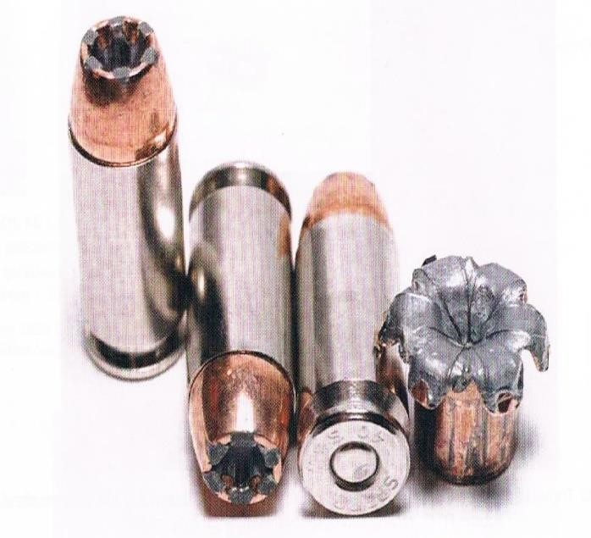
Ryc.2 Pocisk grzybkujący[1]

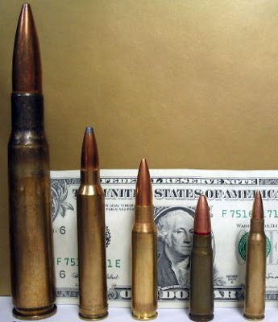

Ryc.3 Naboje różnych typów (od lewej):

wielkokalibrowy 12,7x99mm NATO

karabinowy 8,6x70mm Lapua Magnum

karabinowy 7,62x51mm NATO

pośredni 7,62x39mm wz. 43

pośredni 5,56x45mm NATO[2]

3. Postępowanie ratunkowe na miejscu zdarzenia

Ratownik medyczny docierając do poszkodowanego w pierwszej kolejności dokonuje oceny miejsca zdarzenia. Czynność ta jest pierwszą częścią badania wstępnego ITLS. Ocenę miejsca zdarzenia dokuję się wykorzystując schemat nazywany „pierwszą piątką” w skład, którego wchodzi:
Bezpieczeństwo własne – w przypadku rany postrzałowej ratownik narażony jest na kontakt z krwią z praktycznego punktu widzenia dobrze jest założyć dwie pary rękawiczek, co ułatwi oraz przyspieszy prace. Ratownik powinien również zabrać okulary ochronne oraz maskę ochraniającą twarz.
Bezpieczeństwo miejsca zdarzenia – w przypadku, gdy mamy do czynienia z raną postrzałową konieczne jest wezwanie policji gdyż ewentualny sprawca może ukrywać się w pobliżu i stanowić realne zagrożenie dla życie zespołu ratownictwa medycznego. Do działania przystępuję się w monecie uzyskania zgody od służb zabezpieczających teren.
Liczba poszkodowanych – zespół dojeżdżający na miejsce sprawdza liczbę poszkodowanych, jeśli jest więcej niż jedna konieczne jest wezwanie dodatkowej pomocy w zależności od liczby oraz ciężkości urazów.
Siły i środki, – jeśli mamy do czynienia z raną postrzałową konieczne jest zabranie jak największe ilości sprzętu. W tym przypadku niezbędne jest zabranie butli z tlenem oraz sprzętu do zabezpieczenia dróg oddechowych, deski ortopedycznej wraz z kołnierzem szyjnym, środki potrzebne do tamowania krwawienia oraz opatrunki zastawkowe.
Mechanizm urazu – dokonuje się go na podstawie obrażeń, jakie są widoczne na ciele poszkodowanego jak również, jeśli ranny jest przytomny lub na miejscu są świadkowie poprzez zebranie wywiadu. Jeśli mechanizmem urazu jest postrzał przydatna jest wiedza na temat rodzaju oraz kalibru pocisku, rodzaju broni, z jakiej został wystrzelony a także ocena rany wlotowej i jeśli jest wylotowej pozwoli to na oszacowanie trajektorii penetracji pocisku.
Badanie pacjenta urazowego według standardu ITLS składa się z badania wstępnego, badania powtórnego oraz badania dalszego.
Badanie wstępne zaczyna się od oceny ogólnej pacjenta, kierownik zespołu podchodząc do pacjenta powinien zwrócić uwagę na takie aspekty jak wiek, płeć, masa ciała, ułożenie ciała oraz czy występuje krwawienie. Następnie ratownik podchodzi do pacjenta i sprawdza stan świadomości w skali:

A – pacjent przytomny w pełnym kontakcie
V – reagujący na pocenia werbalne
P – reagujący na zadanie bodźca bólowego
U – nieprzytomny

Kolejną czynnością jest ocena parametrów życiowych według schematu „ABC” w skład, którego wchodzi:
A – Pacjent, który jest nieprzytomny lub się nie odzywa wymaga oceny oddechu. Należy udrożnić drogi oddechowe w przypadku urazu zaleca się wysunąć żuchwę. Należy również sprawdzić czy w jamie ustnej nie znajduje się ciało obce.
B – Sprawdzenie oddechu wykonuje się na podstawie wrażeń słuchowych, wzrokowych oraz czuciowych w tym celu należy przyłożyć ucho do ust jednocześnie spoglądając na ruch klatki piersiowej. Ocena oddechu trwa 10 sekund.
C – Ocena stanu krążenia polega na jednoczesnym badaniu tętna na tętnicy szyjnej i promieniowej. Czas trwania oceny wynosi 10 sekund a prawidłowe wartości mieszczą się miedzy 60/min a 120/min. Zwraca się również uwagę na zabarwienie, wilgotność i temperaturę skóry. W przypadku krwotoku należy niezwłocznie go zatamować.
Następny krok to szybkie badanie urazowe, które wykonuje się od głowy do stóp. Jeśli mechanizmem urazu jest rana postrzałowa należy rozważyć wykonanie badania miejscowego. W przypadku postrzału w klatkę piersiową ITLS zaleca wykonanie szybkiego badania urazowego.
Badanie głowy i szyi sprawdza się pod kątem ewentualnego krwawienia oraz czy występują zniekształcenia tkanki kostnej. Następnie należy ocenić wypełnienie żył szyjnych oraz położenie tchawicy. W tym monecie można założyć kołnierz usztywniający.
Badanie klatki piersiowej zaczynamy od oglądnięcia czy klatka piersiowa jest symetryczna oraz czy widoczne są oznaki urazu. Następnie należy zbadać obrys oraz stabilność żeber. Kolejnym etapem jest osłuchanie szmerów oddechowych w tym miejscu należy zwrócić uwagę na symetryczność oddechów oraz czy w ogóle występują, jeśli szmery są niesymetryczne klatkę piersiowa należy opukać. Konieczne jest również osłuchanie tonów serca.
Kolejnym etapem jest badanie brzucha. Najpierw ratownik ogląda powierzchnie brzucha, sprawdza czy widoczne są zasinienia, oraz czy występuje krwawienie lub widoczne są wbite przedmioty. Następnie należy zbadać brzuch palpacyjnie, podczas tej czynności sprawdza się
tkliwość, obronę mięśniową oraz ocenia się jego twardość.
Podczas badania miednicy sprawdza się jest stabilność, odkształcenia oraz czy słyszalne są trzeszczenia.
Następnie ratownik bada kończyny górne i dolne, należy sprawdzić czy widoczne są otarcia, zasiniaczenia oraz otwarte rany. Następnie należy zbadać obrys oraz stabilność każdej z kończyn. Na koniec ratownik bada puls, motorykę i sensoryke.
Szybkie badanie urazowe kończy się na badaniu pleców, najlepiej wykonać go podczas przenoszenia pacjenta na deskę. Podczas oględzin należy zwrócić uwagę na to czy widoczne są rany, krwawienie oraz odkształcenia.
Teraz na podstawie stanu poszkodowanego oraz mechanizmu urazu należy podjąć decyzje o dalszym badaniu pacjenta lub czy należy szybko przetransportować go do szpitala. W przypadku rany postrzałowej klatki piersiowej należy zastosować procedurę „Ładuj i jedź” [2,3,5,11,12,14].

ROZDZIAŁ II
Najczęściej występujące obrażenia podstawowe klatki piersiowej

4. Odma otwarta

Do prawidłowej wymiany gazowej dochodzi wtedy, gdy w klatce piersiowej panuje ujemne ciśnienie, które generowane jest przez skurcz przepony. W wyniku rany otwartej klatki piersiowej, której średnica jest większa od 2/3 średnicy tchawicy powietrze z racji mniejszego oporu dostaje się do opłucnej powodując hipowentylacje a w konsekwencji ciężkie niedotlenienie. Odma otwarta powstaje w wyniku urazu penetrującego klatkę piersiową. Powoduje to dostawanie się powietrza do jamy opłucnej, lecz w przeciwieństwie do odmy prężnej powietrze swobodnie się z niej wydostaje nie powodując wzrostu ciśnienia wewnątrz płucnego. Podczas wdechu powietrze atmosferyczne jest zasysane do jamy opłucnej powodując częściowe lub całkowite zapadnięcie się płuca po stronie urazu. W odmie otwartej ubogie w tlen gazy mogą przedostawać się do zdrowego płuca powodując spadek, jakości wentylacji.
W odmie otwartej mogą pojawić się zaburzenia świadomości, przyspieszony i spłycony oddech, którego objętość jest niska a często niewystarczająca. Objawy ze strony układu krążenia to nitkowate tętno blada spocona i chłodna skóra w skrajnych przypadkach sinica.
Postepowanie ratownika medycznego na miejscu zdążenia polega na zabezpieczeniu rany początkowo poprzez ucisk dłonią tak, aby uniemożliwić zasysanie powietrza przez ranę. W celu odpowiedniego zabezpieczenia miejsca urazu stosuje się specjale opatrunki uszczelniające z zastawką ( Asherman chest seal, Halo vent). Kolejnym sposobem jest przyłożenie sterylnego opatrunku foliowego i zaklejenie go z trzech stron tak, aby powietrze miało możliwość wydostania się z opłucnej. Szczelne zaklejenie opatrunku może doprowadzić do powstania odmy prężnej i pogorszenia stanu pacjenta. Tak zabezpieczonego transportujemy jak najszybciej na SOR [2,6,13].

5. Odma prężna

Odma prężna najczęściej jest następstwem urazu tępego lub przenikającego klatkę piersiową. Podczas takiego typu urazów może dojść do rozerwania płuca, przez co do jamy opłucnej dostaje się powietrze, którego z czasem jest coraz więcej. Powietrze, które dostało się do jamy opłucnej nie może się z niej wydostać, przez co dochodzi do wzrostu ciśnienia w klatce piersiowej po stronie odmy. Z czasem nadmiar powietrza jest tak duży, że śródpiersie przesuwa się w stronę zdrowego płuca powodując jego stopniowe zaciskanie. Objawy kliniczne odmy prężnej to:
• duszność
• przyspieszony oddech
• zaburzenia świadomości
• poszerzenie żył szyjnych
• niesymetryczne unoszenie się klatki piersiowej
• przesuniecie tchawicy na zdrową stronę
• ściszenie szmerów oddechowych po stronie odmy w późnej fazie po obu stronach
• wypuk bębenkowy
Jeśli u pacjenta podejrzewamy wystąpienie odmy prężnej należy podjąć decyzje o szybkim transporcie do szpitala lub odbarczeniu jej na miejscu jest to zależne od stanu poszkodowanego, jeśli u pacjenta stwierdzimy pogorszenie stanu świadomości, brak tętna na tętnicy promieniowej i niewydolność oddechową konieczne jest odbarczenie odmy prężnej na miejscu. Odmę odbarczymy poprzez nakłucie jamy opłucnej cewnikiem dożylnym w drugiej przestrzeni międzyżebrowej w linii środkowo-obojczykowej nad trzecim żebrem. Alternatywnym miejscem do nakłucia klatki piersiowej jest czwarta lub piąta przestrzeń miedzy żebrowa w linii środkowo pachowej. Wykorzystuje się ją w przypadku braku możliwości nakłucia pierwszego miejsca. Na początku przygotowujemy jak największy wenflon 14G-16G, dezynfekujemy miejsce, w które nastąpi nakłucie i wprowadzamy kaniule pod kątem prostym po trzecim żebrze. Jeśli usłyszymy syk powietrza oznacza to, że czynność została wykonana prawidłowo. Następnie zabezpieczamy wenflon tak, aby powietrze z zewnątrz nie dostawało się przy wdechu do jamy opłucnej. Z racji tego, że średnica wenflonu nie jest duża może zdarzyć się tak, że jeden wenflon nie wystarczy do odbarczenia odmy. W takiej sytuacji możemy wykonać kolejne nakłucia obok. Pacjentowi należy podać tlen oraz monitorować podstawowe funkcje życiowe i jak najszybciej przetransportować do szpitala [2,3,12].

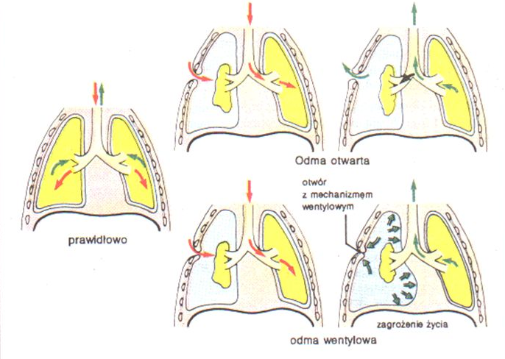

Ryc.4 Po lewej płuco prawidłowe, u góry odma otwarta, na dole odma wentylowana [3].

6.Wstrząs hipowolemiczny

Wstrząs jest to stan, w którym dochodzi do niedostatecznej perfuzji tkanek w tlen oraz w składniki odżywcze. Jest stanem bezpośredniego zagrożenia życia, który cechuje się bardzo wysoką śmiertelnością sięgająca około 20%. Jeśli nie zostanie wdrożone odpowiednie postępowanie. Jest bardzo wiele przyczyn wstrząsów , w przypadku ran postrzałowych dochodzi głównie do wstrząsu septycznego i hipowolemicznego.
Do wstrząsu hipowolemicznego dochodzi w wyniku spadku w organizmie krwi krążącej lub osocza. Natomiast w wyniku spadku napływu żylnego dochodzi do zmniejszenia objętości wyrzutowej serca. Objawy wstrząsu są charakterystyczne i możemy je rozpoznać na podstawie badania fizykalnego.
Wstrząs można podzielić ze dwa Okresy. Wstrząs wyrównany (skompensowany) w którym organizm zdolny jest do utrzymania równowagi miedzy zapotrzebowaniem, a podażą w tlenu. Natomiast do wstrząsu niewyrównanego(nieskompensowanego) dochodzi momencie gdy równowaga pomiędzy zapotrzebowaniem a podażą tlenu zostaje zachwiana.
Objawy w oby stanach różnią się między sobą spowodowane jest to stopniem zawansowania wstrząsu. Do objawów wstrząsu wyrównanego zaliczamy:
• Bladość
• Podwyższone tętno- Powstaje w wyniku
• Wzmożone pragnienie
• Osłabienie i zawroty głowy
• Przyspieszenie oddechu(tachypnoe)
• Spocona skóra

Do objawów wstrząsu niewyrównanego zalicza się:

• Hipotonia
• Zaburzenia świadomości
• Zatrzymanie krążenia
Ze względu na ilość utraconej krwi wstrząs dzielimy na 4 stadia:
Pierwsze stadium – dochodzi w nim do utraty mniej niż 15% krwi lub poniżej 750 ml w tym etapie parametry życiowe pozostają w normie.
Drugie stadium – dochodzi w nim do utraty od 15% do 30% krwi lub miedzy 750 ml a 1500 ml płynów w tej fazie dochodzi do spadku ciśnienia krwi, tachykardii, wzrasta liczba oddechów do poziomu 20-30 na minutę oraz lęk i niepokój.
Trzecie stadium – dochodzi w nim do utraty od 30% do 40% krwi lub od 1500 do 2000 ml krwi znaczna hipotensja, tachykardia powyżej 120 uderzeń na minutę a liczba oddechów wzrasta do poziomu 30-40 na minutę.
Czwarte stadium – dochodzi w nim do utraty ponad 40% krwi lub powyżej 2000 ml krwi liczba oddechów wzrasta do ponad 40 na min, znaczna hipotonia tachykardia powyżej 140 na minutę.
Postępowanie ratownicze w pierwszej kolejności polega na zatamowania krwawienia zewnętrznego poprzez bezpośredni ucisk oraz środki homeostatyczne. Jeśli krwawienie jest bardzo intensywne i bezpośredni ucisk nie zatamował krwotoku konieczne jest założenie opaski uciskowej( Używana tylko w przypadku krwawienia z kończyn). Następnym krokiem, jakie ratownik wykonuje jest uzyskanie dwóch dostępów do naczyniowych w celu wdrożenia płynoterapii żeby wypełnić łożysko naczyniowe. W przypadku braku możliwości uzyskania dostępu naczyniowego alternatywą jest dostęp do szpikowy w ZRM służą do tego przyrządy takie jak EZ-IO oraz BIG. W celu uzupełnienia płynów podajemy 20ml 0,9% NaCl/kg mc w bolusach do uzyskania ciśnienia skurczowego w granicach 90mm Hg , agresywna płynoteriapia jest niewskazana ponieważ prowadzi to do nasilenia krwawienia. Ważne jest również niedopuszczenie do wychłodzenia pacjenta. Kolejnym krokiem jest wdrożenie odpowiedniej tlenoterapii tak aby wartość na pulsoksymetrze wynosiła co najmniej 95% natlenowania. Konieczne jest też stałe obserwowanie funkcji życiowych
(Ciśnienia krwi, saturacji oraz tętna). Tak zabezpieczonego pacjenta niezwłocznie transportujemy na SOR [1,3,7,9,14].

7. Krwawienie do opłucnowej

Najczęstszą przyczyną krwiaka jamy opłucnowej jest uraz penetrujący zdarza się jednak, że do krwawienia dochodzi poprzez uraz tępy. Do krwiaka opłucnej dochodzi w wyniku przerwania ciągłości naczyń krwionośnych , płuc a także narządów wewnętrznych jak przełyk czy serce.
Pojemość jamy opłucnej wynosi ok 3000ml po każdej stronie , natomiast uszkodzenie płuca po jednej stronie doprowadza do utraty 30%-40% krwi całkowitej. Krew wypełnia opłucną co prowadzi do ucisku po stronie urazu . Krwiaka opłucnej dzieli się na trzy etapy:
• Mały – gdy objętość krwi w opłucnej wynosi 300-400 ml
• Średni – od 400-500 do 1500ml krwi
• Masywny – powyżej 1500ml krwi
W brew pozorom bardzo niebezpieczne dla pacjenta jest krwawienie z naczyń żylnych o niskiej intensywności. W takim przypadku objawy mogą ograniczyć się tylko do bólu w miejscu urazu co może utrudnić rozpoznanie . Najbardziej śmiertelne są rany penetrujące dużych naczyń śródpiersia oraz serca , śmiertelność w takich przypadkach oscyluje w granicy 60%. Dochodzi wtedy do masowego krwotoku jamy opłucnej. Zdarza się również że krwawienie występuje po obu stronach lecz jest to zjawisko bardzo rzadkie i występuje u około 4,6% poszkodowanych.
Narastające krwawienie do jamy opłucnej doprowadza do spadku poziomu krwi krążącej w naczyniach. Krew gromadząca się w opłucnej uciska duże naczynia krwionośne oraz serce w konsekwencji dochodzi do spadku ciśnienia krwi. Przy masywnym krwotoku może rozwinąć się wstrząs hipowolemiczny. Objawy krwawienia do jamy opłucnej związane są właśnie z spadkiem ciśnienia krwi i hipowolemią.
Rozpoznanie krwotoku do jamy opłucnej trzeba zróżnicować z odmą prężna ponieważ obraz kliniczny w obu przypadkach jest bardzo podobny. Krwawienie do jamy opłucnej jest w większości wynikiem urazu penetrującego, żyły szyjne najczęściej są zapadnięte chociaż nie jest to regułą ponieważ w skrajnych sytuacjach żyły szyjne są wypełnione na wskutek ucisku na śródpiersie. Najbardziej wiarygodnym objawem wskazującym na to ,że mamy do czynienia z krwawieniem jest stłumiony wypuk po stronie urazu.
W warunkach przedszpitalnych najważniejszy transport do szpitala , poinformowanie SOR o stanie pacjenta oraz wdrożenie tlenoterapii. W celu walki ze wstrząsem zakładamy dwa do dostępy do naczyniowe nawadniamy pacjenta tak oby ciśnienie skurczowe krwi oscylowało miedzy 80- 90 mm Hg. Ważne aby nie przekraczać tych wartości ponieważ zbyt duże ciśnienie powoduje wzrost krwawienia [3,6,10,13].

8. Tamponada osierdzia

Pocisk penetrujący klatkę piersiową może uszkodzić serce oraz duże naczynia krwionośne w wyniku czego może dojść do wylewu krwi do osierdzia. Worek osierdziowy jest nieelastyczny dlatego nawet mała objętość krwi (75-100 ml) doprowadza do stanu zwanego tamponadą serca. Uciśnięty mięsień sercowy zmniejsza swoją siłę wyrzutową prze co dochodzi do spadku ciśnienia krwi.
Charakterystyczne objawy , które możemy zaobserwować podczas badania wstępnego składają się na zespół trzech symptomów zwanych triadą Becka:
• Nadmierne wypełnienie żył szyjnych
• Ściszone tony serca
• Hipotensja
Kolejnym zjawiskiem jakie można zauważyć jest tętno paradoksalne czyli obniżenie lub brak tętna podczas wdechu. Tamponada serca jest trudna do rozpoznania na miejscu zdarzenia niektóre objawy mogą w ogóle nie występować . Jeśli pacjent jest w znacznej hipowolemii żyły szyjne mogą być zapadnięta a ściszone tony serca są trudne do oceny.
Na miejscu zdarzenia podczas badania wstępnego trzeba zróżnicować tamponadę z odmą prężną. Pacjent z tamponadą osierdzia kwalifikuje się do szybkiego transportu dlatego działania ratunkowe powinno ograniczyć się do przeciwdziałania wstrząsu oraz zastosowania tlenoterapii . Podczas transportu należy monitorować stan pacjenta oraz powiadomić personel SOR [1,12,13,].

9. Obrażenia skojarzone

Podczas postrzału w klatkę piersiową pocisk, może również uszkodzić inne części ciała np. kręgosłup, brzuch czy szyję. Zależy to miedzy innymi od odległości z jakiej pada strzał, kąta, prędkości z jaką porusza się pocisk, kalibru i rodzaju pocisku. W klatce piersiowej znajduje się wiele narządów o różnej strukturze , gęstości i elastyczności. Pocisk przemieszczając się przez te narządy może wielokrotnie koziołkować i zmieniać kierunek przez co może również penetrować do innych części ciała. Również w przypadku gdy rana wlotowa i wylotowa znajdują się w obrębię klatki piersiowej nie można zakładać, że inne części ciała nie zostały uszkodzone. Dla tego całkowity rozmiar i rozległość obrażeń można ocenić w szpitalu podczas specjalistycznych badań takich jak tomografia komputerowa czy rezonans magnetyczny [3,4,8,11].

10. Zakończenie

Występowanie ran postrzałowych w Polsce jest zjawiskiem bardzo rzadkim dlatego zespoły ratownictwa medycznego mają małe lub niekiedy nie mają żadnego doświadczenia w ich zaopatrywaniu. Nie powinno się natomiast bagatelizować tego problemy ponieważ sytuacja geopolityczna w Europie jak również zwiększony dostęp do broni palnej może spowodować wzrost ofiar postrzałów.
Należy pamiętać o tym żeby przed podjęciem działań zadbać o własne bezpieczeństwo aby nie narazić i członków zespołu na niebezpieczeństwo. W przypadku postrzału przydatnymi wiadomościami jakie powinny zostać zdobyte to rodzaj broni, odległość z jakiej padł strzał a tak ,że kaliber i rodzaj pocisku. Należy dokładnie zbadać pacjenta podczas szybkiego badania urazowego zaczynając od głowy a na stopach kończąc. W przypadku postrzału w klatkę piersiową trzeba pamiętać o tym, że obrażenia są z reguły ciężkie, uszkodzonych zostaje wiele narządów. Działania na miejscu zdarzenia powinny ograniczyć się do interwencji, które wymagają pilnego zaopatrzenia. Pacjent powinien jak najszybciej trafić na oddział ratunkowy.

11. Piśmiennictwo
- Atkinson P, Kendall R, Rensburg L. Medycyn ratunkowa 2012
- Andres J. Pierwsza pomoc i resuscytacja krążeniowo oddechowa. Kraków 2006. Wydanie 2
- Campbell J.E. International Trauma Life Support. 2015.
- Depa W. Modus operandi sił specjalnych, Tom 4, taktyka czerwna, Kraków 2013
- Drewek W. Pomoc medyczna w czasie trwania kryzysu humanitarnego.
- "Jabłonka A, Sawicki M, Rybojad P. Urazy klatki piersiowej wybrane zagadnienia z chirurgii klatki piersiowej, skrypt dla studentów wydziału lekarskiego uzupełniony o elementy ratownictwa medycznego
- Jakuboszko J (red). Medycyna ratunkowa, nagłe zagrożenia pochodzenia wewnętrznego. Wrocław 2010
- Jamroziak K. Ocena obrażeń od broni palnej w świetle kryterium urazowości. 2016
- Leśn J, Nyćkowiak J. Badania i Rozwój Młodych Naukowców w Polsce Choroby. 2016
- Markovchick V.J,Pons P.T,Bakes K.M. Medycyna ratunkowa w pytaniach i odpowiedziach. Warszawa 2016
- Pihan-Kijasowa A, Nowak S, Żukiel R i wsp. Neuroskop. 2008 nr 10
- Roczniak W ,Babuśka-Roczniak M ,Łabuda A :Postępowanie w urazach klatki piersiowej.
- Rooney S.J, Hyde J, Gaham T. Urazy klatki piersiowej.
- Wypyszewska J, Kopański Z, Brukwicka I, Sianos G, Pietrzak B. Badanie urazowe w Ratownictwie Medycznym i Ratownictwie Taktycznym. 2016

12. Spis rycin
- Depa W. Modus operandi sił specjalnych, Tom 4, taktyka czerwna, Kraków 2013
- https://gdziewojsko.wordpress.com/tematy/cz1/
- https://slideplayer.pl/slide/88928/

